  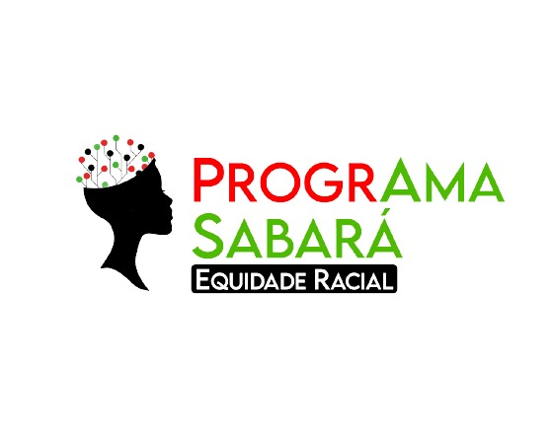

Chamada - Programa Sabará 2024

Turma de sábado

|  |
| --- |
| Isabel Emanuelle Sena Soares |
| Isabella Correia Amaral |
| Isabella Silva Almeida |
| Izabela de Jesus Magalhães |
| Julia Emanuelle pereira dos santos |
| Júlia Saturnino Pereira |
| Laura Emanuele Barbosa Martins |
| Lidiane Laura Ferreira |
| Maria Leticia Santos da Cruz |
| Rayssa Stephanie Alves Magalhães |
| Sara Ester Lage Gonçalves |

Sabará, 30 de setembro de 2024